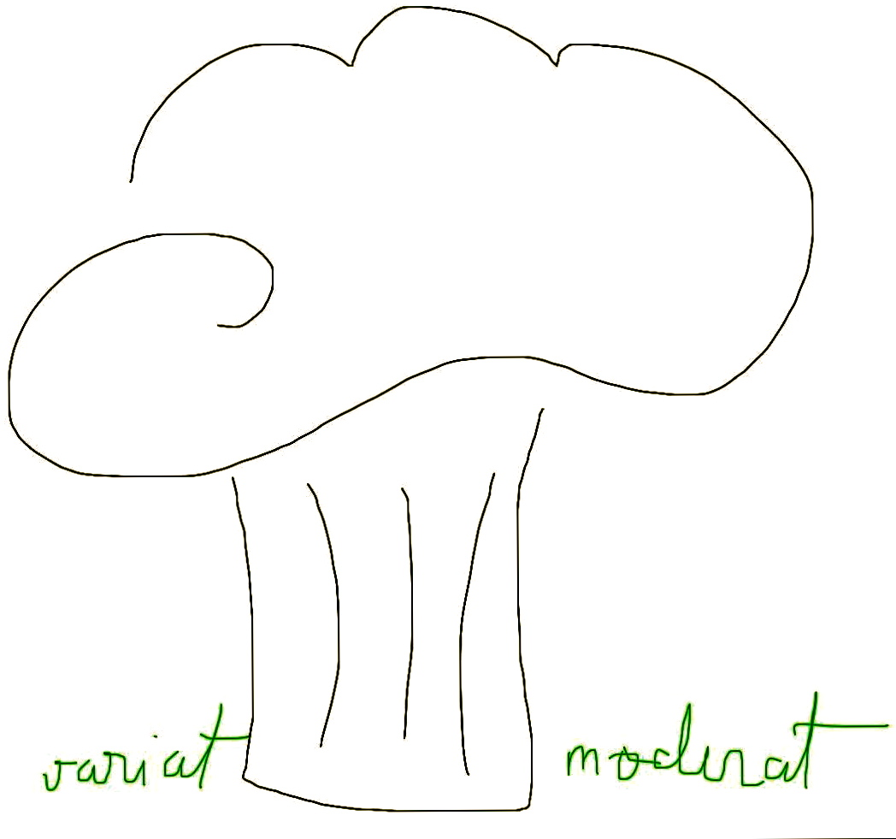 Lista de cumparaturi
pentru saptamana 05 – 11 mai 2014

(cantitatile recomandate in aceasta lista sunt conform retetelor din “Meniul saptamanii”. Va rugam adaptati lista de cumparaturi conform nevoilor dumneavoastra.)
La supermarket:
- Ulei de masline, ulei de floarea soarelui
- Faina integrala si tip 650
- Faina de malai
- 25 gr drojdie
- Otet de orez
- 250 gr Smantana
- 100 gr feta
- 1 l lapte
- 2 cutii suc de rosii sau rosii taiate cubulete (alege in functie de ingrediente, trebuie sa contina doar rosii si sare)
- un borcan pasta de rosii
- 500 gr mazare congelata
- Portocale
- 1 kg lamai (alege cat mai mici, de culoare galben-verde, nu portocalii)
- Seminte crude, migdale si caju
- Masline naturale ( alegele pe cele din grecia)
- Migdale
- Seminte de floarea soarelui, de dovleac crude
- 600 gr biscuiti simpli
- cacao
- stafide si agrise
- Kiwi
- Grapefruit
- Un mango
- Banane
- 2 avocado
- 1 kg rosii
- 4 ardei grasi rosii
- foi de dafin
- radacina ghimbir
- 200 gr linte galbena
- chimion
- turmeric
- boia dulce
- 1 kg ciuperci
- 500 gr paste tagliatelle
- 200 gr tapioca
- vanilie
- couscous
- 500 gr naut
- 1 borcan ardei kapia copti
- 500 gr ficatei de pui
- piept de pui si 4 pulpe de pui dezosate
- un pachet unt
- nucsoara

La piata ( recomand de 2 ori pe saptamana, in weekend si joia):
- 5 kg morcovi (gusta inainte sa-i cumperi)
- patrunjel radacina
- 2 radacini pastarnac
- 1 kg spanac ( cel mai bun este cel cu frunza mica, crud)
- 2 salate verzi
- 3 ardei rosii
- 2 ardei galbeni
- 3 ardei verzi
- 1 kg ceapa alba
- ½ kg usturoi romanesc
- 4 legaturi ridichi
- 2 buc telina
- 500 gr dovlacei
- 1 kg rosii
- 5 kg mere (ionatan, florina sau iared)
- 4 legaturi ceapa verde
- 500 gr fasole alba boabe
- ½ kg castraveti
- 2 legaturi Frunze de patrunjel, 1 legatura de leustean
- o legatura de menta proaspata
- 1 kg capsuni
- 500 gr nuca
- 8-9 fire de praz

Joi
- piata de peste: 3 pastravi proaspeti
- piata de branza: 500gr branza de capra, cascal sau mozzarella pentru pizza.
- 500 gr ciuperci
- 1 kg cartofi noi
- salata verde
- ridichi
- ceapa verde
- 1kg spanac
- legume pentru pizza ( ce nu mai ai in frigider)

